SECONDAIRE 1

Semaine du 11 mai 2020

# **Mot de la direction**

Mes chers élèves du 1er cycle du secondaire,

Les jours passent et le confinement se poursuit. Ce lundi était la dernière journée pour venir récupérer votre matériel dans votre casier. Si cela n’a pas été fait, il faut communiquer avec la secrétaire pour la récupération de votre matériel.

Pour les semaines à venir, du travail vous sera proposé afin de faire valoir vos connaissances et vos compétences. Ce travail facultatif sera fortement recommandé aux élèves qui étaient en difficulté durant l’année scolaire.

Le beau temps arrive, cependant il faut garder le cerveau stimulé!

Nous sommes avec vous dans toute cette épreuve de la vie !

Bonne semaine, bon travail et prenez soin de vous !

Patrice Gagnon

Directeur adjoint 1er cycle ☺

**Ça va bien aller**  

# Français, langue d’enseignement

Date: ______________________ Nom: _______________________

En utilisant l’extrait du texte tiré du roman *Namasté, les têtes réduites* de Maxime Roussy, réponds aux questions des pages suivantes.



Dix élèves1 doivent faire leur2 exposé oral cet3 après-­midi.

Nadia est4 la5 sixième. Elle n'écoute pas ses camarades traiter de sujets quasiment6 aussi ennuyants7 que le sien8. Elle révise9 son exposé dans10 sa tête.

Elle11 a pratiqué12 devant son miroir des dizaines de fois13. Une fois à l'aise devant14 elle-même, elle a répété devant un public trié15 sur le volet: ses toutous qui la suivent depuis sa tendre enfance.

Bonne nouvelle: aucun n'a ri d'elle. Et ils ont tous semblé captivés par ce qu'elle avait à dire. Ils n'ont même pas cligné des yeux.

S'il avait fallu qu'une de ses peluches baille aux corneilles et se mette à la huer ...

La cinquième personne est appelée16. La prochaine, c'est17 elle.

On18 tapote sur son épaule. C'est Isabelle, assise au pupitre derrière elle.

Elle lève son pouce en l'air.

- Ça19 va bien aller20, tu vas voir.

1. Écris la classe de mot à partir des mots soulignés dans le texte.

|  |  |
| --- | --- |
| Mots | Classes de mots |
| 1. élèves |  |
| 1. leur |  |
| 1. cet |  |
| 1. est |  |
| 1. la |  |
| 1. quasiment |  |
| 1. ennuyants |  |
| 1. Le sien |  |
| 1. révise |  |
| 10- dans |  |
| 1. elle |  |
| 1. a pratiqué |  |
| 1. fois |  |
| 1. devant |  |
| 1. trié |  |

2- Dans les phrases ci-dessous, souligne les verbes conjugués et encercle les sujets.

Bonne nouvelle: aucun n'a ri d'elle. Et ils ont tous semblé captivés par ce qu'elle avait à dire. Ils n'ont même pas cligné des yeux.

S'il avait fallu qu'une de ses peluches baille aux corneilles et se mette à la huer ...

1. À partir du texte de la première page, donne une explication qui prouve que les mots suivants s’écrivent correctement.

|  |  |
| --- | --- |
| Mots | Explications |
| 1. appelée |  |
| 1. c’est |  |
| 1. on |  |
| 1. ça |  |
| 1. aller |  |

4- Comme c’est en écrivant que l’on apprend à écrire, compose un petit texte qui te décrit bien lorsque tu dois faire un exposé oral. (Émotions, attitudes, gestes…)

________________________________________________________________________________________________________________________________________________________________________________________________________________________________________________________________________________________________________________________________________________________________________________________________________________________________________________________________________________________________________________________________________________________________________________________________________________________________________________________________________________________________________________________________________________________________________________________________________________________________________________________________________________________________________________________________________________________________________________________________________________________________________________________________________________________________________________________________________________________________________________________________________________________________________________________________________________________________________________________________________________________________________________________________________________________________________________________________________________________________

Corrigé

Cliquer sur le lien suivant :

<http://polybel.csp.qc.ca/files/2020/05/Corrigé-Exercises-Namasté.pdf>

# Anglais, langue seconde et concentration

Hello to all of you, valiant sec.1 English students.

Time to get back to the ESL LAB texts. Practice makes perfect!

A- First link for you: **A Fun Day**

[https://www.esl-lab.com/easy/family-recreation/](https://can01.safelinks.protection.outlook.com/?url=https%3A%2F%2Fwww.esl-lab.com%2Feasy%2Ffamily-recreation%2F&data=02%7C01%7CSTEPHANE.ARSENEAU%40csp.qc.ca%7Cf1e0e372d65c492b0efd08d7f1b95245%7Ce591b77473fc4f65b31584c5a74b7594%7C0%7C0%7C637243650553301989&sdata=7is1MIebkRHe%2B8gcXSL22iN9TEvnnQFN5ILm4gzt26Y%3D&reserved=0)

B- Link #2: **Family Activities**

[https://www.esl-lab.com/easy/family-activities/](https://can01.safelinks.protection.outlook.com/?url=https%3A%2F%2Fwww.esl-lab.com%2Feasy%2Ffamily-activities%2F&data=02%7C01%7CSTEPHANE.ARSENEAU%40csp.qc.ca%7Cf1e0e372d65c492b0efd08d7f1b95245%7Ce591b77473fc4f65b31584c5a74b7594%7C0%7C0%7C637243650553301989&sdata=9osVeO02xdzHXijeo79VBz9HiktzPniWbQGcMmJTkH4%3D&reserved=0)

C-Link #3: **Gourmet Cooking**

[https://www.esl-lab.com/easy/gourmet-cooking/](https://can01.safelinks.protection.outlook.com/?url=https%3A%2F%2Fwww.esl-lab.com%2Feasy%2Fgourmet-cooking%2F&data=02%7C01%7CSTEPHANE.ARSENEAU%40csp.qc.ca%7Cf1e0e372d65c492b0efd08d7f1b95245%7Ce591b77473fc4f65b31584c5a74b7594%7C0%7C0%7C637243650553311984&sdata=irkKZqDJn6jR%2BanI6BR2WiS2EP3nCcX%2Fz5Z%2B2K4GKh8%3D&reserved=0)

D- Link #4: **Happy Birthday**

[https://www.esl-lab.com/easy/happy-birthday/](https://can01.safelinks.protection.outlook.com/?url=https%3A%2F%2Fwww.esl-lab.com%2Feasy%2Fhappy-birthday%2F&data=02%7C01%7CSTEPHANE.ARSENEAU%40csp.qc.ca%7Cf1e0e372d65c492b0efd08d7f1b95245%7Ce591b77473fc4f65b31584c5a74b7594%7C0%7C0%7C637243650553311984&sdata=Dh1Fj0EGDGU36l%2FrkTHDLowIJnAzn%2FkqKCMiINqHAu4%3D&reserved=0)

E- Link #5: **Heavenly Pies Restaurant**

[https://www.esl-lab.com/easy/pie-restaurant/](https://can01.safelinks.protection.outlook.com/?url=https%3A%2F%2Fwww.esl-lab.com%2Feasy%2Fpie-restaurant%2F&data=02%7C01%7CSTEPHANE.ARSENEAU%40csp.qc.ca%7Cf1e0e372d65c492b0efd08d7f1b95245%7Ce591b77473fc4f65b31584c5a74b7594%7C0%7C0%7C637243650553321978&sdata=l%2Fr33Y%2FjevN%2BCBKyMi9QOGe0iYeKQXyrpkriMxsQIL8%3D&reserved=0)

Remember to listen to each audio clip two times and then you can answer the questions.

We suggest you read the questions before you listen to the clip... you know the drill!

Enjoy.

Your secondary 1st English teachers

# Mathématique

Corrigé exercices semaine du 4 mai :

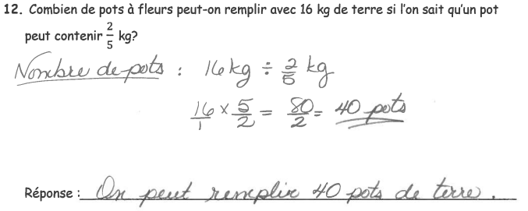

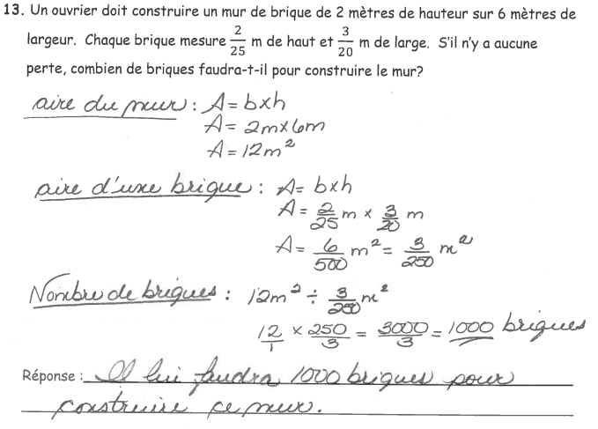

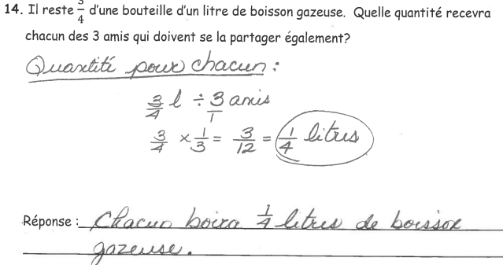

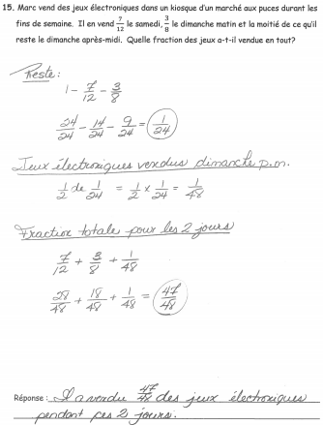

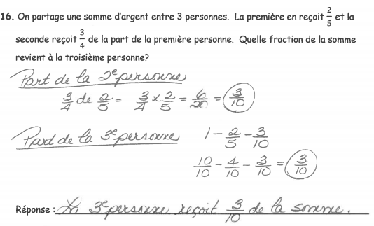

**Exercices NETMATHS**

<https://www.netmaths.net/wbk/slp/QCRVE19808/1>

<https://www.netmaths.net/wbk/slp/QCS1E13536/1> (un peu plus compliqué)

Exercices du 11 mai:

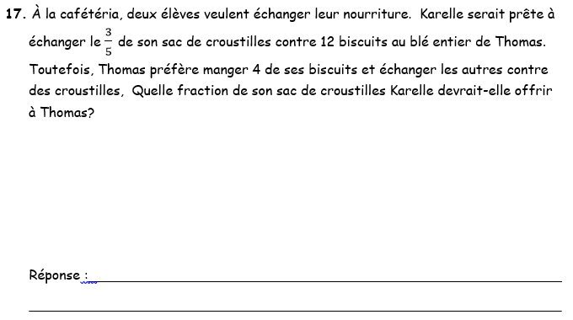

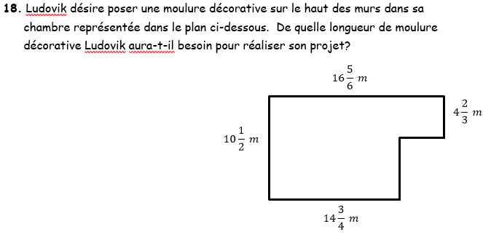

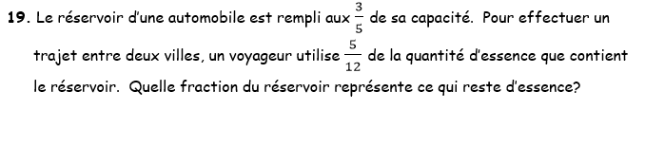

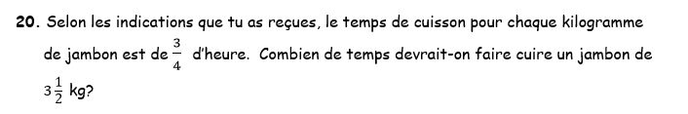

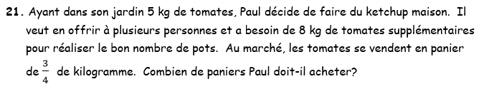

# Science et technologie

Corrigé de la semaine dernière, cliquer sur le lien suivant :

<http://polybel.csp.qc.ca/files/2020/05/11-mai_sec-1_science_Corrigé_Révision_Les-cellules.pdf>

**Révision espèce et taxonomie**

1- Nomme les 3 conditions permettant d’identifier des individus appartenant à la même espèce ?

2- Explique, dans tes mots, ce qu’est la nomenclature binominale.

3- Complète les fiches taxonomiques suivantes :

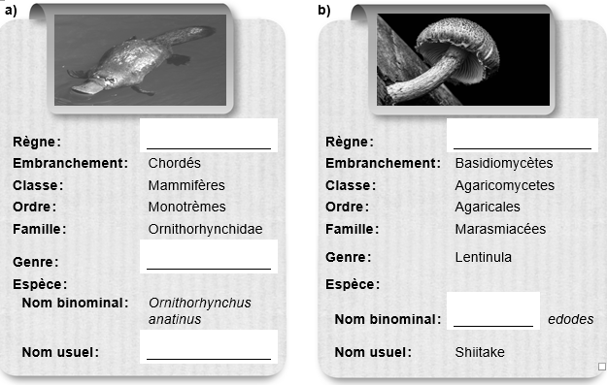

4- Le mot *kiwi* désigne à la fois un fruit reconnu pour son apport en vitamines A, C et E et un oiseau de la Nouvelle-Zélande qui est incapable de voler. Voici les noms binominaux de quelques kiwis, fruits et oiseaux : *Actinidia chinensis*, *Actinidia deliciosa, Actinidia arguta, Apteryx mantelli, Apteryx fusca, Apteryx australis, Apteryx haastii*.

a) Dans cette situation, combien y a-t-il d’espèces de kiwis différentes ? __________________

b) Dans cette situation, combien y a-t-il de genres de kiwis différents ? __________________

c)Si l’appellation *Apteryx* désigne les oiseaux, combien y a-t-il d’espèces de fruits différentes ?

___________________________________________________________________________________

5- À l’aide des trois photos de lynx ci-dessous, réponds aux questions suivantes.

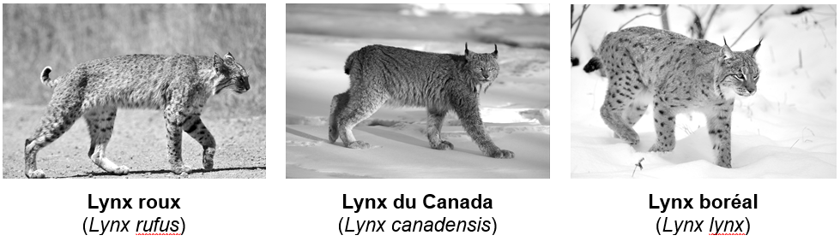

a) À quel règne appartiennent les lynx ci-dessus ?

___________________________________________

b) À quelle classe (poisson, amphibien, reptile, oiseau, mammifère) et à quel genre appartiennent-ils ?

__________________________________________________________________________________

__________________________________________________________________________________

c) Lesquels parmi les lynx ci-dessus peuvent se reproduire et avoir des descendants fertiles ? Explique ta réponse.

__________________________________________________________________________________

__________________________________________________________________________________

__________________________________________________________________________________

__________________________________________________________________________________

**Bonne semaine !**

# Éducation physique et à la santé

ENTRAÎNEMENT DE LA SEMAINE : HIIT

**HIIT** c’est quoi? (high intensity interval training)

L'entraînement fractionné de haute intensité d'exercices en anaérobie. Une séance d’entraînement composée de très courtes périodes d'effort intense alternées de périodes de récupération.

Bienfaits : Brûler des calories sur une longue période suite à l’entraînement, amélioration du métabolisme de base, amélioration du VO2Max, méthode d’entraînement qui nécessite peu de temps, amélioration de la glycémie.

ENTRAÎNEMENT – 10 minutes

(20 sec effort / 10 sec repos) – 4 Séries – Intensité élevée

Enchaîner les 5 exercices suivants :

1. Jumping Jack

2. Planche abdominale

3. Fentes sautées

4. Pompes

5. Redressements assis – « V-up »

**POUR PLUS D’ENTRAÎNEMENTS ET D’ACTIVITÉS, VISITE LE SITE CRÉÉ PAR LES ÉDUCATEURS PHYSIQUES** [**https://sites.google.com/view/resteactif/Secondaire**](https://sites.google.com/view/resteactif/Secondaire)

# Arts

**Arts Plastiques**

Troisième projet

Pour tous les élèves de l’école secondaire Polybel.

**«Dessin à la craie sur trottoir»**

Médium: **Craie à dessin, pastel sec ou gouache**

*Sur internet, tu peux trouver plusieurs recettes de craies fait maison.*

***Travail les fondus de couleurs***

Thème: **Libre**

*Tu peux vouloir intégrer ton dessin à ton environnement,*

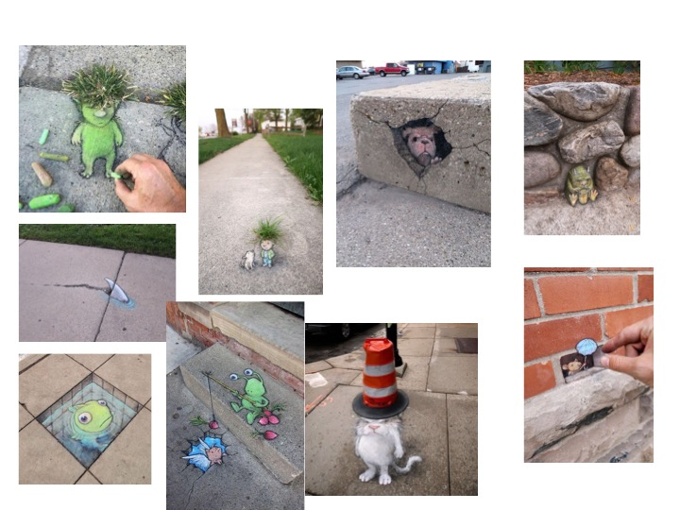

faire rire,

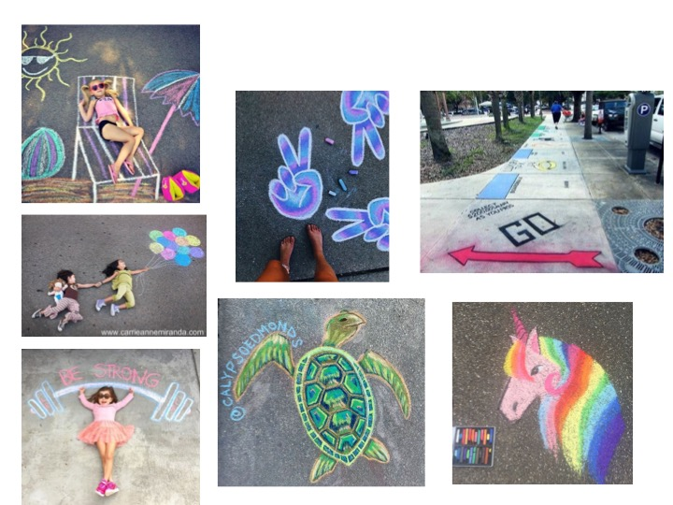



ou encore utiliser la perspective.

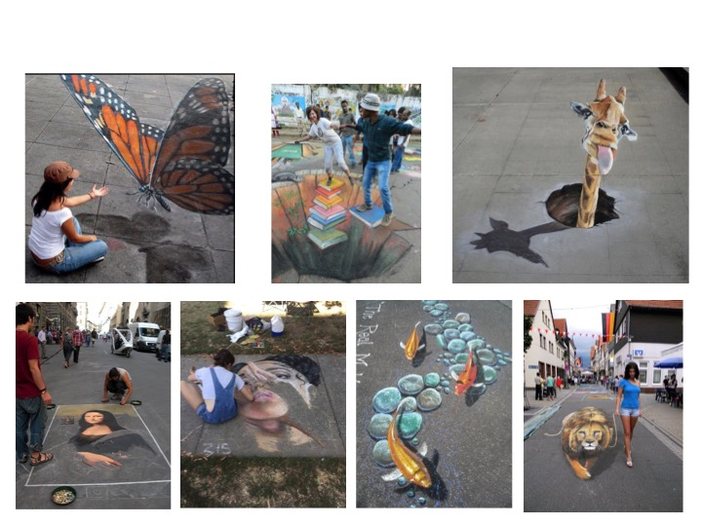

Prends ton oeuvre en photo et fais nous-là parvenir.

Date de remise:  15 mai

**Bonne création!**

## Théâtre de la Pire Espèce | Grenier aux NouvellesArt dramatique

**Le théâtre d’objet**

Pour cette semaine, nous te proposons de continuer le défi des 30 jours, tels que présenté dans la trousse du 27 avril.

**Cependant**, nous t’invitons fortement à regarderun atelier offert par le théâtre de la Pire Espèce. L’atelier sera diffusé mercredi **le 13 mai 2020 à 13hrs** en Facebook Live! **Ne le manquez pas!**

<https://www.facebook.com/theatredelapireespece/>

Le théâtre de la Pire Espèce est LA référence en théâtre d’objets au Québec. Le théâtre d’objet est une variante du théâtre de marionnettes. L’idée étant de faire « vivre » les objet du quotidien en leur permettant de « s’exprimer » sous la forme de personnages. Pour t’aider, tu peux facilement te rappeler des notions sur la marionnette.

Laisse-toi inspirer par leur atelier. Tu verras que les objets du quotidien peuvent soudainement devenir des personnages intéressants ! Nous te mettons au défi de créer une courte situation en théâtre d’objet, de la filmer et de nous l’envoyer par courriel ☺!

Voici quelques extraits de leurs spectacles. Laisse aller ton imagination et n’oublie pas l’atelier en ligne à 13hrs mercredi prochain?

**Extrait de Persée :**

<https://www.youtube.com/watch?v=0P38AMGGRPs&t=91s>

**Extrait de Ubu sur la table :**

<https://www.youtube.com/watch?v=p6iRWPw2dbk&t=143s>

Voici aussi un extrait afin de découvrir comment les aliments peuvent devenir aussi une source d’inspiration pour du théâtre d’objet :

<https://www.lafabriqueculturelle.tv/capsules/5536/l-homme-content-de-rien-du-theatre-d-objet-au-fiams>

# EXCLUSIF. Conrad et Ferri : "Le 38e album d'Astérix sortira le 24 ...Histoire

# *Les personnages d’Astérix*

* **Consigne**: Dans les bandes dessinées d’Astérix, on retrouve des personnages avec des noms assez étranges! Souvent, ces noms font référence à une réalité historique. Sauriez-vous identifier chacune des descriptions suivantes au personnage dont il est question?
* Pour répondre, vous devez inscrire le numéro du personnage correspondant à chaque description dans la colonne du centre. (Par exemple, la troisième description correspond au personnage #9)

|  |  |  |
| --- | --- | --- |
| Personnages | Rép. | Description |
| 1. Rahàzade   Astérix Asie voyage suite |  | Réalité : Petite revue de bande dessinée, de science-fiction, de musique, rédigée par des amateurs.  Astérix : Elle est la fille du futur chef du village et tombe amoureuse d’Astérix. |
| 1. Catédralgotix |  | Réalité : Opéra en trois actes de Verdi.  Astérix : Elle est une actrice romaine jouant son rôle dans un petit village de Gaulois. |
| 1. ArchéoptérixArchéoptérix | Wiki Astérix | Fandom | 9 | Réalité : Son nom fait référence à un virus ayant provoqué une pandémie en 2020!  Astérix : c’est un conducteur de chars qui trichent afin de gagner la transitalique. |
| 1. Fanzine Fanzine - Home | Facebook |  | Réalité : C’est un gladiateur qui s’est révolté contre les Romains.  Astérix : c’est un gladiateur également, et il veut aussi se révolter! |
| 1. IelosubmarineIelosubmarine | Wiki Astérix | Fandom |  | Réalité : c’est le nom donné à une certaine forme de théâtre.  Astérix : c’est le fiancé de Falbala, un bellâtre selon Obélix. |
| 1. Obélix   Obelix - Wikipedia |  | Réalité : c’est une sorte de bière belge.  Astérix : c’est un chef de village belge. |
| 1. Zérozérosix L' odyssée d' Astérix 3 |  | Réalité : c’est une statue représentant un petit garçon qui fait pipi.  Astérix : c’est un petit garçon belge qui boit de la cervoise en cachette. |
| 1. TragicomixJean Marais : hommage en BD | Les Livres, Mes Livres & Moi |  | Réalité : c’est un genre de dinosaures à plumes qui a vécu voilà 150 millions d’années.  Astérix : c’est un très vieux druide, ami du druide du village gaulois, Panoramix. |
| 1. CoronavirusWhen Premonition Send You Running for Cover the Comic Way |  | Réalité : c’est une prière de l’Église catholique d’Occident.  Astérix : c’est un centurion qui convainc un chef gaulois d’affronter Abraracourcix en duel. |
| 1. Langélus Langélus - Astérix - Le site officiel |  | Réalité : c’est une célèbre chanson de Tino Rossi.  Astérix : c’est un Corse qui n’aime vraiment pas les Romains. |
| 1. Latriavata Latraviata | Wiki Astérix | Fandom |  | Réalité : c’est un célèbre roman de l’écrivain français Gustave Flaubert.  Astérix : un villageois belge qui accueille les Gaulois en Belgique. |
| 1. Manneken Manneken - Astérix - Le site officiel |  | Réalité : c’est une chanson du célèbre groupe britannique The Beatles.  Astérix : c’est la femme du poissonnier du village, Ordralphabétix. |
| 1. Spartakis Spartakis - Astérix - Le site officiel |  | Réalité : c’est le nom d’un célèbre amoureux dans une pièce du dramaturge Shakespeare.  Astérix : c’est un légionnaire romain qui s’est fait offrir le village gaulois en cadeau par César. |
| 1. SavancosinusLa Zizanie - Astérix - Le site officiel |  | Réalité : Église construite au Moyen-Âge.  Astérix : c’est un petit garçon qui fréquente une école où on enseigne la culture latine. |
| 1. Ocatarineta-bellachitchixSciencinfus - Astérix - Le site officiel |  | Réalité : c’est un monument monolithique d’origine égyptienne.  Astérix : c’est le livreur de menhirs du village et le meilleur ami d’Astérix. |
| 1. Agecanonix Agecanonix | Wiki Astérix | Fandom |  | Réalité : c’est l’héroïne des récits arabes des mille et une nuits.  Astérix : Princesse hindoue condamnée à mort. Son souhait, qu’un barde gaulois fasse tomber la pluie. |
| 1. RoméomontaigusLe Cadeau de César - Astérix - Le site officiel |  | Réalité : c’est le nom d’une bande dessinée française du XIXe siècle.  Astérix : c’est un légionnaire romain pas très brillant, adepte de la guerre psychologique. |
| 1. GueuselambixGueuselambix | Wiki Astérix | Fandom |  | Réalité : c’est le nom d’un luthier (fabricant de violons) célèbre du XVIIe siècle.  Astérix : c’est le nom d’un sénateur romain très critique à l’égard de César. |
| 1. MadambovarixMadamboevarix - Posts | Facebook |  | Réalité : c’est un agent secret créé par Ian Flemming et interprété, entre autres, par Roger Moore.  Astérix : Agent secret engagé par César pour empêcher les Gaulois d’aller chercher du pétrole. |
| 1. Stradivarius |  | Réalité : cela correspond à un âge assez respectable pour une personne.  Astérix : Il est le personnage le plus vieux du village, mais aussi un des plus colériques! |